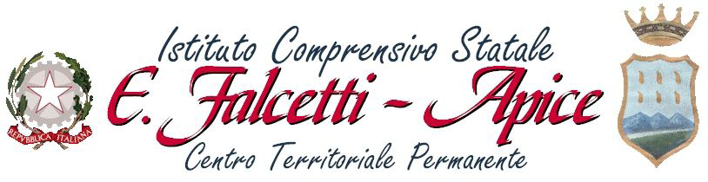
Ministero dell’Istruzione, dell’Università e della Ricerca

Anno Scolastico 2014/2015 Elenco Docenti Scuola INFANZIA - PADULI

N. | COGNOME | NOME | DATA DI NASCITA | FIRMA
 | BARBATO | ROSETTA | PADULI (BN)  26/06/1954
 | BOZZELLA | MARIA GRAZIA | PADULI(BN)  26/07/1954
 | CAROLLA | ANTONIETTA | BENEVENTO  30/11/1964
 | LIMONGELLI | ANNA RITA | PADULI (BN)  19/10/1968
 | LIMONGELLI | IMMACOLATA | PADULI (BN)  05/11/1958
- S | MANDATO | PALMINA | PADULI (BN)  30/03/1969
 | MARMORALE | LINA | PADULI (BN)  18/06/1956
 | MARMORALE | MARIA GRAZIA | PADULI (BN)  12/04/1958
 | POZELLA | ROSANNA | SAN NAZZARO - CALVI (BN)  03/08/1960

